



**ESTRATTO DAL CAPITOLATO DI FORNITURA E POSA**

ZINCO-TITANIO ZINTEK® E DISEGNI APPLICATIVI



ESTRATTO DAL CAPITOLATO DI FORNITURA E POSA

zinco-titanio zintek® e disegni applicativi

V EDIZIONE



**INDICE**

**CAPITOLATO DI FORNITURA E POSA**

Zinco-titanio zintek® Zintek®: Generalità

Protezione della sottostruttura

**PAG.**

pag. pag. pag.

**7**

7

7

8

**VOCI DI CAPITOLATO**

Copertura Parete Imbotti Grondaia Accessori

**PARTE 1**

**PAG.**

pag. pag. pag. pag. pag.

**9**

9

12

14

15

18

**VOCI DI CAPITOLATO**

**PARTE 2**

**PAG.**

**19**

**PARTICOLARI COPERTURE**

Avvertenze tecniche coperture dei tetti in zintek® Disegni Applicativi

**PAG.**

pag. pag.

**27**

28

33

**PARTICOLARI FACCIATE**

Avvertenze tecniche rivestimenti delle facciate in zintek® Disegni Applicativi

**PAG.**

pag. pag.

**43**

44

47



**CAPITOLATO DI FORNITURA E POSA**

**ZINCO-TITANIO ZINTEK®**

Il Capitolato zintek® si compone di molte voci assai specifiche. Esso è diviso in due parti:

1. ) La prima parte riguarda le voci più comuni e normalmente usate dal progettista nella definizione delle opere come indicazione generale di costo che tuttavia sono spesso sufficienti a definire le specificità delle opere compiute e il loro preciso costo.
2. ) La seconda parte riguarda le voci che distinguono particolari costruttivi all’interno di una singola voce generale e non sono generalmente richieste dal progettista, ma vengono computate in un capitolato per piccoli lavori o laddove sia necessaria una specifica dettagliata e una numerazione di singoli elementi all’interno di una struttura complessa. Questo elenco permette tuttavia di estrapolare alcune voci e collocarle dove occorre secondo la necessità del loro uso.

Le voci di capitolato fanno sempre riferimento al manuale per la progettazione e l’esecuzione di coperture e rivestimenti in zintek® “Sviluppo in Architettura”.

La voce “uso del ponteggio esistente” deve essere interpretata come permesso d’uso del ponteggio esistente per le opere edili in corso, altrimenti dovrà essere conteggiata a parte.

La valutazione preventiva è fatta sulle superfici determinate dai disegni di progetto. Il consuntivo sarà dato dalle misure reali a conclusione delle opere

finite sulla base dei costi unitari.

**ZINTEK®: GENERALITÀ**

zintek® è il nome commerciale del prodotto zinco-titanio ed è una lega rispondente alla normativa europea EN 988. La norma stabilisce i requisiti per i prodotti piani di lega zinco-rame-titanio utilizzati per l’edilizia. La lega deve essere prodotta a partire da zinco di qualità Z1 secondo EN 1179 e cioè che contenga almeno il 99,995% di zinco, con aggiunta di elementi in lega. La norma EN 988 indica le percentuali consentite di rame e titanio: Cu 0,08 – 1%, Ti 0,06 – 0,2% e zinco primario Z1 a Norma EN 1179 per il rimanente. Il rame aumenta la resistenza a trazione; il titanio aumenta la resistenza alla deformazione permanente nel tempo; la combinazione di entrambi riduce il coefficiente di dilatazione della lega. Il suo punto di fusione è pari a 420°C, il limite di ricristallizzazione

> 300°C ed il peso specifico e di 7,2 Kg/dm³. È un materiale anisotropo il cui coefficiente di dilatazione in senso longitudinale è di 0,022 mm/m °C. È inoltre non magnetico, incombustibile, facilmente riciclabile, non

inquinante. Il peso del laminato standard 7/10 mm equivale a 5 Kg/m².

7



VOCI DI CAPITOLATO PARTE 1

**PROTEZIONE DELLA SOTTOSTRUTTURA**

In attesa della posa del rivestimento in zinco-titanio zintek®, la sottostruttura e il tavolato in legno devono essere protetti dagli agenti atmosferici con appositi teli impermeabili onde poter posare lo zintek® sul tavolato asciutto. Questi teli di protezione, che verranno tolti prima di sistemare la copertura di zinco-titanio, dovranno essere uniti l’uno all’altro mediante sovrapposizioni e giunzioni con nastro adesivo. Non devono risultare tagli sui teli, né devono rimanere scoperte parti della copertura che non siano a loro volta già protette, come camini già finiti o altri corpi emergenti.

8



**VOCI DI CAPITOLATO PARTE 1**

**COPERTURA**

* 1. **Tetto aggraffato**

Rivestimento di tetto aggraffato: Fornitura e posa in opera di rivestimento in zinco-titanio zintek® a norma EN 988, spessore 7/10 mm, con il sistema della doppia aggraffatura, con passo ricavato da nastri standard di fornitura (ad es. passo 500 mm da sviluppo 570 mm). Esecuzione conforme ai disegni. Sono inoltre comprese le staffette di ancoraggio fisse, scorrevoli (o a grande scorrimento) in acciaio inox, fissate con viti inox.

Riferimenti normativi copertura: UNI 10372 Valutazione delle azioni del vento: EN 1991-1-4.

* + 1. zintek® naturale
    2. zintek® prepatinato grigio roccia
    3. zintek® the colored ones
  1. **Tetto aggraffato curvo (a botte)**

Rivestimento di tetto aggraffato calandrato: Fornitura e posa in opera di rivestimento in zinco-titanio zintek® a norma EN 988, spessore 7/10 mm, con il sistema della doppia aggraffatura, con passo ricavato da nastri standard di fornitura (ad es. passo 500 mm da sviluppo 570 mm). Esecuzione conforme ai disegni. Sono inoltre comprese le staffette di ancoraggio fisse, scorrevoli in acciaio inox, fissate con viti inox.

Riferimenti normativi copertura: UNI 10372 Valutazione delle azioni del vento: EN 1991-1-4.

* + 1. zintek® naturale
    2. zintek® prepatinato grigio roccia
    3. zintek® the colored ones

**01.2 Tetto aggraffato in lastre coniche**

Rivestimento di tetto in lastre coniche: Fornitura e posa in opera di rivestimento in zinco-titanio zintek® a norma EN 988, spessore 7/10 mm, con il sistema della doppia aggraffatura con lastre coniche, con larghezza interasse giunti da …… mm a …… mm. Esecuzione conforme ai disegni. Sono inoltre comprese le staffette di ancoraggio fisse, scorrevoli in acciaio inox, fissate con viti inox.

9

VOCI DI CAPITOLATO PARTE 1

Riferimenti normativi copertura: UNI 10372 Valutazione delle azioni del vento: EN 1991-1-4.

1. zintek® naturale
2. zintek® prepatinato grigio roccia
3. zintek® the colored ones
   1. **Tetto aggraffato in lastre coniche a botte (ad es. cupola)**

Rivestimento di cupola in lastre coniche: Fornitura e posa in opera di rivestimento in zinco-titanio zintek® a norma EN 988, spessore 7/10 mm, con il sistema della doppia aggraffatura con lastre coniche calandrate, con larghezza interasse giunti da …… mm a …… mm. Esecuzione conforme ai disegni. Sono inoltre comprese le staffette di ancoraggio fisse, scorrevoli in acciaio inox, fissate con viti inox.

Riferimenti normativi copertura: UNI 10372 Valutazione delle azioni del vento: EN 1991-1-4.

* + 1. zintek® naturale
    2. zintek® prepatinato grigio roccia
    3. zintek® the colored ones
  1. **Tetto in scandole**

Rivestimento di tetto in scandole: Fornitura e posa in opera di rivestimento in zinco-titanio zintek® a norma EN 988, spessore 7/10 mm, con scandole a rombo, rettangolari, quadrate o parallelogramma (pendenza minima 25° e pendenza minima 12°con sormonto di risvolti ad angoli chiusi realizzati tramite tasche impermeabili), con dimensioni ricavate da nastri standard di fornitura (larghezza < 600 mm e lunghezza < 3000 mm). Esecuzione conforme ai disegni. Sono inoltre comprese le linguette di ancoraggio fissate con viti inox.

Riferimenti normativi copertura: UNI 10372 Valutazione delle azioni del vento: EN 1991-1-4.

* + 1. zintek® naturale
    2. zintek® prepatinato grigio roccia
    3. zintek® the colored ones

10



* 1. **Tetto in doghe a scalino**

Rivestimento di tetto in doghe a scalino:

Rivestimento di copertura con sistema a doga in zinco-titanio zintek®, spessore 8/10 mm, a norma EN 988, con larghezza doghe 200 – 540 mm e lunghezza max. 5 m. Pendenza minima di falda 12°. Le doghe in zinco-titanio zintek® saranno fissate su apposite staffe di supporto metalliche zincate, fissate alla sottostante sottostruttura. Si intendono compresi i materiali di fissaggio con viti inox.

Riferimenti normativi copertura: UNI 10372 Valutazione delle azioni del vento: EN 1991-1-4.

* + 1. zintek® naturale
    2. zintek® prepatinato grigio roccia
    3. zintek® the colored ones

**01.6 Sottostruttura di tetto ventilato con il sistema in aggraffato o a scandole**

Sottostruttura di copertura ventilata: Fornitura e posa di tavolato in legno di abete grezzo essiccato < 18% di spessore min. 23 mm, con larghezza da 80 mm a 140 mm, e con interspazi di 5-9 mm, per la posa dello zinco- titanio zintek®. Listelli in legno di abete di mm xx x yy con funzione di ventilazione e supporto per il tavolato posti in opera con viti di fissaggio certificate.

Rif.ti normativi tavolato: UNI 10372 e UNI 11418-2.

**01.7 Fornitura e posa di pannello di isolamento**

Fornitura e posa di pannello di isolamento (lana di roccia, fibra di legno, poliuretano, ecc.) di tipo rigido/morbido e densità ... kg/m³, spessore ..., per tetto ventilato (con listelli di contenimento in legno interposti se necessario).

Sono compresi nel prezzo il freno al vapore tipo USB Micro Riwega da porre sotto il pannello e la membrana impermeabile ad alta traspirazione tipo USB Protector SILVER 230 Riwega a contatto con la ventilazione posati con sormonti nastrati e raccordi sigillati.

11

VOCI DI CAPITOLATO PARTE 1

**01.8 Fornitura e posa di strato separatore H 8 mm posato su tavolato fugato**

Fornitura e posa di strato separatore tipo stuoia a filamenti drenanti tipo Riwega USB Drenlam Light con altezza 8 mm, massa areica 350 g/m², resistente alle temperature -40°C/+90°C, 100% PP vergine con carbon black senza riciclato per una maggior durabilità nel tempo, da porre sotto il rivestimento in zinco-titanio zintek®, con funzione antirombo. E’ necessaria l’installazione sotto le coperture metalliche fino ad una pendenza falda di 75°.

**01.9 Fornitura e posa di strato separatore H 14 mm posato in combinazione con guaine impermeabili**

Fornitura e posa di strato separatore tipo stuoia a filamenti drenante tipo Riwega USB Drenlam Blutech con altezza 14 mm, massa areica 450 g/m², resistente alle temperature -40°C/+90°C, 100% PP vergine con masterbatch neutro senza riciclato per una maggior durabilità nel tempo, con conformazione a bolle per un miglior deflusso dell’acqua, elevata resistenza al calpestio ed ai carichi esterni come neve e pannelli fotovoltaici min. a 5kPa, da porre sotto il rivestimento in zinco-titanio zintek®, con funzione antirombo. E’ necessaria l’installazione sotto alle coperture metalliche, fino ad una pendenza della falda di 75°.

**PARETE**

* 1. **Rivestimento di parete aggraffata**

Rivestimento di parete aggraffata: Fornitura e posa in opera di rivestimento di pareti con zinco-titanio zintek®, a norma EN 988, spessore 8/10 mm, con il sistema dell’aggraffatura angolare, (ad es. passo 500 mm da sviluppo 570 mm) o misure da nastri standard di fornitura. Esecuzione conforme disegno. Si intendono compresi nel prezzo i giunti di dilatazione e le staffette di ancoraggio in acciaio inox fissate con viti inox. E’ inoltre compresa la lamiera forata per la ventilazione a base di parete.

* + 1. zintek® prepatinato grigio roccia
    2. zintek® the colored ones

**02.1a Sottostruttura in legno di parete ventilata aggraffata**

Sottostruttura in legno di parete ventilata aggraffata: Fornitura e posa in opera di morali in legno di abete verticali di spessore …… mm con funzione di ventilazione e supporto al tavolato. Assito in legno di abete grezzo

12



essiccato di spessore min. 23 mm, posa di tavolato in legno di abete grezzo essiccato < 18% di spessore min. 23 mm, con larghezza da 80 mm a 140 mm, e con interspazi di 5-9 mm, per la posa dello zintek® aggraffato.

Rif.ti normativi tavolato: UNI 10372 e UNI 11418-2.

**02.1b Sottostruttura metallica di parete ventilata aggraffata**

Fornitura e posa di sottostruttura in alluminio o acciaio zincato con passo di circa 1000 mm secondo la verifica tecnica, fissata alla parete con staffe angolari, adatta a contenere il pannello di isolamento. Successivo profilo ortogonale per la ventilazione sul quale fissare le tavole in legno o la lamiera grecata di spessore minimo 0,6 mm per la posa dello zintek® aggraffato. Il tutto con regoli per registrare gli eventuali fuori piombo. Sono compresi gli idonei fissaggi omologati per le facciate.

**02.2 Fornitura e posa di pannello di isolamento per parete**

Fornitura e posa di pannello di isolamento per parete (lana di roccia, fibra di legno, poliuretano, ecc.) con densità di ... kg/m³ e spessore ..., per parete ventilata fissato alla parete con appositi fissaggi.

* 1. **Parete in doghe ad incastro**

Fornitura e posa in opera di rivestimento di pareti con doghe orizzontali o verticali in zinco-titanio zintek®, a norma EN 988, spessore 10/10 mm ricavate da nastri standard di fornitura (ad es. con passo xx-yy mm). Esecuzione conforme disegno. Si intendono compresi nel prezzo i materiali di fissaggio. E’ inoltre compresa la lamiera forata per la ventilazione a base di parete.

* + 1. zintek® prepatinato grigio roccia
    2. zintek® the colored ones

**03.1 Sottostruttura di parete ventilata per doghe**

Fornitura e posa in opera di sottostruttura in alluminio o acciaio zincato, fissata alla struttura retrostante, composta da staffe angolari adatte a contenere l’eventuale pannello di isolamento, e profili a L o a T per il supporto delle doghe e per creare lo spazio di ventilazione. Sono compresi gli idonei fissaggi ed i sistemi per la regolazione degli eventuali fuori piombo.

13



VOCI DI CAPITOLATO PARTE 1

**03.2 Fornitura e posa di pannello di isolamento per parete**

Fornitura e posa di pannello di isolamento (lana di roccia, fibra di legno, poliuretano, ecc.) con densità di ... kg/ m³ e spessore ...mm, per parete ventilata, ancorato con appositi fissaggi.

* 1. **Parete in scandole**

Rivestimento di parete in scandole: Fornitura e posa in opera di rivestimento di pareti in zinco-titanio zintek® a norma EN 988, spessore 8/10 mm, in scandole rettangolari con orientamento orizzontale/verticale o in scandole romboidali con dimensioni di larghezza < 500 mm. Esecuzione conforme ai disegni. Sono inoltre comprese le linguette di ancoraggio fissate con viti inox. Comprensivo di lamiera forata a base di parete.

* + 1. zintek® prepatinato grigio roccia
    2. zintek® the colored ones

**05.0 Parete in doghe a scalino**

Rivestimento di parete in doghe a scalino: Fornitura e posa in opera di rivestimento con sistema in doghe a scalino in zinco-titanio zintek®, spessore 8/10 mm, a norma EN 988, con larghezza doghe 200 – 540 mm con lunghezza massima di 4 ml. Le doghe in zinco-titanio zintek® saranno fissate su apposite staffe di supporto metalliche zincate, fissate alla sottostante sottostruttura. Si intendono compresi i materiali di fissaggio con viti inox.

**IMBOTTI**

**05.1 Rivestimento di foro porta o finestra**

Rivestimento di foro porta o finestra (imbotte) in zinco-titanio zintek® a norma EN 988, dello spessore di 8/10 mm (o 10/10 mm), fornito e posto in opera. Esecuzione conforme disegno. S’intendono compresi nel prezzo: il tavolato di supporto in legno grezzo di spessore min. 23 mm, le fascette d’aggancio, i materiali di ancoraggio, lo strato tridimensionale di separazione dal supporto, la formazione del gocciolatoio di bordo, il risvolto verticale interno e i risvolti laterali, l’esecuzione di raccordi ad angolo impermeabili, la lamiera forata per l’ingresso/uscita ventilazione dove necessaria, lo sfrido:

14



1. zintek® prepatinato grigio roccia
2. zintek® the colored ones ݕ sviluppo fino a 330 mm

* sviluppo fino a 500 mm
* sviluppo fino a ... mm
  1. **Rivestimento intradosso (celino)**

Rivestimento intradosso (interno foro porta o finestra) in zinco-titanio zintek®, a norma EN 988, dello spessore di 8/10 mm, fornito e posto in opera. I rivestimenti degli intradossi vanno inseriti nei profilati a incastro e aggraffati con il rivestimento di facciata. Esecuzione conforme disegno. Si intendono compresi nel prezzo le fascette d’aggancio, i materiali di ancoraggio con protezione anticorrosione, l’esecuzione di raccordi ad angolo impermeabili, lo sfrido:

* + 1. zintek® prepatinato grigio roccia
    2. zintek® the colored ones ݕ sviluppo fino a 330 mm
* sviluppo fino a 500 mm
* sviluppo fino a …… mm

**GRONDAIA**

**06.0 Grondaia completa**

Grondaia completa in zinco-titanio zintek®, spessore 7/10 mm, a norma EN 988, comprendente fornitura e posa di canale di gronda con sostegni, fissaggi, giunti di dilatazione e accessori. Sono comprese inoltre la scossalina di gronda in zintek® di raccordo fra tetto e canale e la lamiera forata per ingresso di ventilazione. Si intendono comprese le staffe portagrondaia, poste ad interasse massimo di 70 cm, i materiali di raccordo e fissaggio e gli sfridi. I giunti di dilatazione per le grondaie in zintek® (dove necessari) sono realizzati per consentire le contrazioni e le dilatazioni alle variazioni di temperatura e si intendono saldati a stagno.

– lo sviluppo complessivo sarà di mm

15

VOCI DI CAPITOLATO PARTE 1

1. zintek® naturale
2. zintek® prepatinato grigio roccia
3. zintek® the colored ones

**06.1 Canale di gronda**

Canale di gronda semicircolare con ricciolo esterno e nervatura interna in zinco-titanio zintek®, spessore 7/10 mm, a norma EN 988, dello spessore di 7/10 mm, fornito e posto in opera con pendenza. Si intendono comprese le staffe portagrondaia in acciaio zincato rivestite in zintek® con bandella o in acciaio inox, ad interasse massimo di 70 cm, le giunzioni sovrapposte saldate a stagno, i materiali di raccordo e fissaggio e gli sfridi.

I giunti di dilatazione per le grondaie in zintek® (dove necessari) sono realizzati per consentire le contrazioni e le dilatazioni alle variazioni di temperatura e si intendono saldati a stagno.

– Lo sviluppo complessivo sarà di …… mm e lo spessore di …… mm.

1. zintek® naturale
2. zintek® prepatinato grigio roccia
3. zintek® the colored ones

**06.2 Scossalina di gronda**

Scossalina di gronda (bandella d’aggancio o grondino) in zinco-titanio zintek®, a norma EN 988, dello spessore di 7/10 mm, fornito e posto in opera. La scossalina di raccordo tra tetto e canale, sarà montata sul pancone di gronda e il suo sviluppo sarà di …… mm.

**06.3 Lamiera forata**

Lamiera forata in zinco-titanio zintek® a norma EN 988, per ventilazione di …… mm di sviluppo atta a permettere la ventilazione del tetto (o parete) fornita e posta in opera con gli opportuni accorgimenti e accessori di necessità.

**07.0 Fornitura e posa in opera di gronde interne**

Grondaia completa interna in zinco -titanio zintek®, spessore 7/10 mm, a norma EN 988, comprendente canale di gronda in zinco-rame-titanio zintek®, dello spessore di 7/10 mm e di sviluppo ... mm, fornito e posto in opera

16



con pendenza. S’intendono comprese nel prezzo le scossaline di gronda in zinco-rame-titanio zintek®, a norma EN 988, dello spessore di 8/10 mm e sviluppo ... mm comprensiva di bandella di aggancio in acciaio zincato, le staffe portacanale, le giunzioni sovrapposte con rivetti inox e saldate a stagno, i materiali di raccordo e fissaggio, gli sfridi. Sono compresi inoltre: la lamiera forata in zinco -titanio zintek®, dello spessore di 8/10 mm, sviluppo 150 mm, per ventilazione di gronda interna, fornita e posta in opera con accessori di necessità. Si farà uso del ponteggio esistente in loco.

I giunti di dilatazione per le grondaie in zintek® (dove necessari) sono realizzati per consentire le contrazioni e le dilatazioni alle variazioni di temperatura e si intendono saldati a stagno.

– Sviluppo complessivo di……mm

1. zintek® naturale
2. zintek® prepatinato grigio roccia
3. zintek® the colored ones
   1. **Tubo pluviale**

Tubo pluviale con giunzione saldata in lamiera di zinco-rame-titanio zintek® a norma EN 988, fornito e posto in opera. Esecuzione conforme disegno. Si intendono compresi i sormonti sui giunti, i collari con relative zanche in acciaio zincato a caldo ad interasse non superiore a 2000 mm, il raccordo al tubo terminale, gli sfridi:

* + 1. zintek® naturale
    2. zintek® prepatinato grigio roccia
    3. zintek® the colored ones ݕ diametro 80 mm
* diametro 100 mm
* diametro 120 mm

17

VOCI DI CAPITOLATO PARTE 1

**ACCESSORI**

* 1. **Scossalina o copertina**

Scossalina o copertina in lamiera di zinco-titanio zintek® a norma EN 988 dello spessore di ... mm per raccordi perimetrali alla copertura, fornita e posta in opera. Esecuzione conforme disegno. Si intendono compresi nel prezzo le fascette d’aggancio, i materiali di ancoraggio con protezione anticorrosione, la formazione di gocciolatoi di bordo, l’esecuzione di raccordi ad angolo impermeabili, le graffature, lo sfrido:

* + 1. zintek® naturale
    2. zintek® prepatinato grigio roccia
    3. zintek® the colored ones ݕ sviluppo …… mm
  1. **Rivestimento di superfici varie**

Fornitura e posa di lamiera zinco-titanio zintek® a norma EN 988 su varie superfici: pensiline, ecc. Esecuzione conforme disegno. S’intendono compresi nel prezzo le fascette d’aggancio, i materiali di ancoraggio con protezione anticorrosione, la formazione di gocciolatoi di bordo, l’esecuzione di raccordi ad angolo impermeabili, le graffature, lo sfrido.

* + 1. zintek® naturale
    2. zintek® prepatinato grigio roccia
    3. zintek® the colored ones ݕ sviluppo…… mm
  1. **Colmo ventilato completo di sottostruttura (o cantonale o diagonale fra le falde)**

Fornitura e posa di lattoneria di colmo in zinco-titanio zintek® a norma EN 988 dello spessore di 7/10 mm di sviluppo ... mm (da nastro standard) completo di bandelle di aggancio in acciaio zincato e sottostruttura di struttura colmo in acciaio zincato o in legno grezzo di abete raccordata al tetto, di cui è compresa la fornitura e la posa di lamiera forata in zinco-titanio zintek®, realizzazione secondo disegno, il tutto montato con fissaggi e accessori occorrenti.

* + 1. zintek® naturale

18



**VOCI DI CAPITOLATO PARTE 2**

1. zintek® prepatinato grigio roccia
2. zintek® the colored ones

**11.1**

**Colmo ventilato**

Fornitura e posa di lattoneria di colmo in zinco-titanio zintek® a norma EN 988 dello spessore di 7/10 mm di sviluppo ... mm (da nastro standard) completo di bandelle di aggancio in acciaio zincato e lamiera forata montata su sottostruttura già predisposta. Esecuzione conforme a disegno di progetto.

1. zintek® naturale
2. zintek® prepatinato grigio roccia
3. zintek® the colored ones

**11.2**

**Sottostruttura di colmo ventilato**

Sottostruttura di colmo ventilato in legno grezzo di abete o acciaio zincato raccordata al tetto ed eseguita secondo disegno di progetto. Comprensivo delle sagome e dei fissaggi necessari al perfetto appoggio dello zintek®.

1. zintek® naturale
2. zintek® prepatinato grigio roccia
3. zintek® the colored ones

19

VOCI DI CAPITOLATO PARTE21

* 1. **Spigolo di edificio di parete**

Fornitura e posa di spigolo di edificio di parete con cappellotto coprispigolo in zinco-titanio zintek®, a norma EN 988, dello spessore di 7/10 mm. I singoli cappellotti coprispigolo vanno aggraffati sui nastri profilati su misura e devono sovrapporsi di 50 mm. Le parti riguardanti la sommità e il basamento vanno poste in opera in questo modo e nella stessa posizione. La forma dell’aggraffatura (altezza, larghezza) sullo spigolo deve corrispondere al sistema di aggraffatura della facciata. Esecuzione conforme disegno. S’intendono compresi nel prezzo, i materiali di raccordo e fissaggio, le linguette d’ancoraggio.

* + 1. zintek® prepatinato grigio roccia
    2. zintek® the colored ones ݕ sviluppo …… mm
  1. **Bocchello**

Fornitura e posa di bocchetta svizzera (imbocco conico) in zinco-titanio zintek® a norma EN 988 per il canale di gronda semicircolare precedentemente descritto; fornito e posto in opera. Esecuzione conforme disegno. S’intendono comprese le giunzioni sovrapposte con rivetti inox e saldate a stagno.

* + 1. zintek® naturale
    2. zintek® prepatinato grigio roccia
    3. zintek® the colored ones

– dimensione nominale: 80 mm ݕ dimensione nominale: 100 mm ݕ dimensione nominale: 120 mm

20



* 1. **Vaschetta per grondaia**

Vaschetta per grondaia in zinco-rame-titanio zintek® a norma EN 988 dello spessore di 7/10 mm, con parte esterna bombata a botte fornita e posta in opera quale elemento di raccordo tra grondaia e pluviale. Esecuzione conforme disegno. S’intendono compresi nel prezzo le giunzioni sovrapposte con rivetti inox e saldate a stagno, i materiali di raccordo e fissaggio:

* + 1. zintek® naturale
    2. zintek® prepatinato grigio roccia
    3. zintek® the colored ones

– dimensioni: ca. 350x300x400 mm ݕ dimensioni: ca. 200x300x250 mm

* 1. **Angoli di gronda**

Fornitura e posa di angoli di gronda per angoli interni ed esterni in zinco-titanio zintek® a norma EN 988, come supplemento al canale di gronda precedentemente descritto. Esecuzione conforme disegno.

* + 1. zintek® naturale
    2. zintek® prepatinato grigio roccia
    3. zintek® the colored ones

– dimensione nominale: 80 mm ݕ dimensione nominale: 100 mm ݕ dimensione nominale: 120 mm

**16.0 Testa di gronda**

Fornitura e posa di Testata di gronda in zinco- titanio zintek® a norma EN 988, come supplemento alla gronda precedentemente descritta. Esecuzione conforme disegno.

**17.0 Giunto di dilatazione**

Fornitura e posa di Giunto di dilatazione in neoprene accoppiato a duplice nastro in zinco-titanio zintek® a norma EN 988, come supplemento alla gronda precedentemente descritta.

21

VOCI DI CAPITOLATO PARTE 2

**18.0 Gomito di pluviale**

Fornitura e posa di Gomito di pluviale in zinco-titanio zintek® a norma EN 988, come supplemento al pluviale precedentemente descritto. Esecuzione conforme disegno:

* diametro: 80 mm ݕ diametro: 100 mm
* diametro: 120 mm

**19.0 Scossalina a sbalzo**

Scossalina a sbalzo in zinco-titanio zintek® a norma EN 988 dello spessore di 7/10 mm per raccordo a parete, fornita e posta in opera con bandelle di aggancio e fissaggi a scomparsa atti a permettere la dilatazione, ad interasse ca. 250 mm; sigillatura del canale superiore fra scossalina a sbalzo e muratura con mastice elastico. Esecuzione conforme disegno. S’intendono compresi nel prezzo i tasselli, i materiali di ancoraggio con protezione anticorrosione, le fascette d’aggancio, la formazione di angoli, di raccordi, del gocciolatoio, la sigillatura con mastice di elasticità permanente, lo sfrido:

* sviluppo ݕ sviluppo
* sviluppo

100 mm

150 mm

200 mm

**20.0 Compluvio**

Compluvio in zinco-titanio zintek® a norma EN 988 dello spessore di 7/10 mm fornita e posta in opera con bordo risvoltato a canale su ambo i lati. Esecuzione conforme disegno. S’intendono compresi nel prezzo le linguette d’aggancio, i materiali di ancoraggio con protezione anticorrosione, le sovrapposizioni, lo sfrido.

22



* 1. **Copertura muraria**

Copertura muraria in zinco-titanio zintek® a norma EN 988 dello spessore di ... mm, fornita e posta in opera. Esecuzione conforme disegno. S’intendono compresi nel prezzo uno strato separatore tipo stuoia a filamenti drenante, le bandelle di aggancio ed i fissaggi a scomparsa atti a permettere la dilatazione, la formazione dei gocciolatoi di bordo, l’esecuzione di raccordi ad angolo impermeabili, le graffature, lo sfrido:

* + 1. zintek® naturale
    2. zintek® prepatinato grigio roccia
    3. zintek® the colored ones ݕ sviluppo…… mm
  1. **Intelaiatura dei corpi emergenti**

Fornitura e posa di intelaiatura (conversa) dei corpi emergenti (camini, finestre sulla falda del tetto, lucernari) su tetto a falda con copertura in zinco-titanio zintek® a norma EN 988, spessore 7/10 mm, altezza dei risvolti verticali > 150 mm. Esecuzione conforme disegno. Si intendono compresi nel prezzo i materiali di raccordo e di fissaggio, le linguette di ancoraggio:

* + 1. zintek® naturale
    2. zintek® prepatinato grigio roccia
    3. zintek® the colored ones
* costo Euro/cad. per superficie emergente fino a 1 m²
* costo Euro/cad. per superficie emergente oltre 1 m² - 2,5 m²

23

VOCI DI CAPITOLATO PARTE 2

* 1. **Rivestimento di sfiati**

Rivestimento di sfiati in lamiera di zinco-titanio zintek® a norma EN 988 dello spessore di 7/10 mm, con flangia di giunzione da saldare o falda di raccordo alla copertura e copertina a forma di cono con staffe, fornita e posta in opera. Esecuzione conforme disegno. S’intendono compresi nel prezzo i materiali di fissaggio:

* + 1. zintek® naturale
    2. zintek® prepatinato grigio roccia
    3. zintek® the colored ones

– per tubi con diametro fino a 120 mm ݕ per tubi con diametro fino a 250 mm

**24.0 Rivestimento al palo porta-antenna**

Rivestimento al palo porta antenna in zinco-titanio zintek® a norma EN 988 dello spessore di 7/10 mm, con flangia di giunzione da saldare o con falda di raccordo alla copertura e sigillatura del bordo superiore con mastice elastico, fornito e posto in opera. Esecuzione conforme disegno. S’intendono compresi nel prezzo il tronco di cono con bordo da saldare, la sigillatura elastica sul bordo a canale superiore, i materiali di fissaggio.

– per tubi con diametro fino a 100 mm.

* 1. **Nastro/bordatura per rivestimenti ventilati in lamiera forata**

Nastro forato in zinco-titanio zintek® a norma EN 988 dello spessore di 7/10 mm, per rivestimenti ventilati, fornito e posto in opera. Esecuzione conforme disegno. S’intendono compresi nel prezzo i materiali di ancoraggio con protezione anticorrosione, la formazione di risvolti, lo sfrido:

* + 1. zintek® naturale
    2. zintek® prepatinato grigio roccia
    3. zintek® the colored ones
* sviluppo da 100 mm a 200 mm
* sviluppo da oltre 200 mm a 300 mm

24



**26.0 Copertura di abbaino a due falde**

Copertura di abbaino a due falde con nastri in zinco-titanio zintek® a norma EN 988 dello spessore di 7/10 mm. Sarà fornita e posta in opera con giunti verticali ad aggraffatura doppia e/o ad aggraffatura semplice risvoltata ad angolo su preesistente tavolato in legno di spessore 24 mm con larghezza massima delle tavole di 140 mm, e con interspazi di 6-8 mm. Esecuzione conforme disegno. S’intendono compresi nel prezzo i raccordi perimetrali, la formazione delle converse laterali, la bordatura del vano finestra, i materiali di raccordo e fissaggio, le steffette di ancoraggio e gli sfridi.

**27.0 Copertura di abbaino semicircolare**

Copertura di abbaino semicircolare con nastri in zinco-rame-titanio zintek® a norma EN 988 dello spessore di 7/10 mm. Sarà fornita e posta in opera con giunti verticali ad aggraffatura doppia e/o ad aggraffatura semplice risvoltata ad angolo su preesistente tavolato in legno di spessore 24 mm, con tavole di larghezza da 8 a 12 cm, distanziate da 5 a 10 mm e avvitate alla sottostruttura. Esecuzione conforme disegno. S’intendono compresi nel prezzo i raccordi perimetrali, la formazione delle converse laterali, la bordatura del vano finestra, i materiali di raccordo e fissaggio, le staffette di ancoraggio e gli sfrifi.

**28.0 Tubo paraneve**

Fornitura e posa di monotubo paraneve: Creazione di una linea di tubo paraneve in prossimità della linea di gronda e successive linee in falda secondo la verifica di carico di neve EN 1991-1-3. Il sistema è costituito da morsetti di ancoraggio per doppia aggraffatura con inserto per inserimento di monotubo in alluminio per creazione della linea fermaneve.

Si intendono compresi gli elementi fermaghiaccio ed i materiali di fissaggio.

**28.1 Doppio Tubo paraneve**

Fornitura e posa di doppio tubo paraneve: Creazione di doppia linea di tubi fermaneve in prossimità della linea di gronda. Il sistema è costituito da morsetti di ancoraggio per doppia aggraffatura con inserto per inserimento di 2 tubi in alluminio per la creazione della linea fermaneve.

Si intendono compresi gli elementi fermaghiaccio.

Si intendono compresi i materiali di ancoraggio.

25





**PARTICOLARI COPERTURE**



**AVVERTENZE TECNICHE COPERTURE DEI TETTI IN ZINTEK®**

**Spessore del metallo**

Occorre privilegiare uno spessore del metallo di 0,7 mm in stretta relazione all’altezza dell’edificio.

Per le scossaline di supporto e per le scossaline di gronda lo spessore del metallo è di 0,7 mm. Per i carichi statici maggiori sono necessarie delle scossaline zincate come supporto.

**Suddivisione del nastro**

Per motivi relativi alla forma occorre suddividere le singole superfici delle pareti per quanto possibile simmetricamente. In caso di collocazione sfavorevole di aperture (quali lucernari, ecc.) la restante superficie mancante deve essere equilibrata mediante i nastri speciali più sottili all’interno della superficie della parete o nell’angolo dell’edificio.

**Lunghezza delle lastre in zinco-titanio zintek®**

La lunghezza massima delle lastre nelle strutture standard con fissaggio mediante staffe fisse e a scorrimento è limitata a 10 m. Quando sono presenti distanze maggiori tra la gronda e il colmo, il progettista ha due possibilità per la realizzazione del supporto per la dilatazione delle lastre:

– installazione di giunti traversali a scorrimento nel rivestimento aggraffato o giunto a scalino. ݕ maggiori lunghezze delle lastre tramite l’installazione di graffette a grande scorrimento.

La realizzazione dei giunti di dilatazione dipende dai dati del progettista, dalla realizzazione della sottostruttura

e dai rapporti locali.

28



**Pendenza del tetto**

Le sottostrutture per i tetti in metallo sono consigliati essere progettate con una pendenza del tetto > 7° (13 %). A partire da questa pendenza si garantisce una sicurezza corrispondente per quanto riguarda le non planarità e la flessione della sottostruttura.

La più piccola pendenza del tetto consentita è di 3° (5,2 %).

Le coperture in metallo nell’area della pendenza da 3º a 7º vengono consigliate con misure supplementari come segue:

* Aumento dell’altezza dell’aggraffatura a 38 mm;
* Sottotetti impermeabili con aggiunta di drenaggio e impermeabilizzazione di secondo livello; ݕ Guarnizione a nastro per l’aggraffatura;

Quali misure siano qui necessarie, devono essere oggetto di una valutazione oggettiva.

**Tavolato in legno come sottostruttura**

Come supporto di posa per rivestimenti metallici è consigliabile optare per l’utilizzo di un tavolato in legno. Il legno, al momento della fornitura, deve possedere una umidità minore di quella di equilibrio rispetto all’ambiente di applicazione, mediante adeguato periodo di stagionatura o essiccazione artificiale e comunque non maggiore del 18 % secondo la normativa UNI 10372.

L’idoneità del tavolato si basa sulla facile lavorabilità, sulle ottime caratteristiche fisico-costruttive, sulla semplice tecnica di fissaggio e su un fissaggio senza problemi del rivestimento metallico. Utilizzate tavole non piallate, ma squadrate in parallelo, in legno di conifera abete. L’orientamento di posa del tavolato di sottostruttura deve avvenire in perpendicolare o in diagonale rispetto all’andamento delle lastre di manto in zintek®, per consentire il fissaggio delle graffette su diverse tavole. Lo spessore minimo di 23 mm è in funzione del carico, dell’interasse degli appoggi e del tipo di supporto. La larghezza massima delle singole tavole deve essere di 140 mm, per evitare deformazioni e incurvamenti. Larghezza minima delle tavole 80 mm. Il tavolato deve esser posato fugato, con distanza tra le tavole singole da 5 a 9 mm per evitare che fenomeni di umidità latente possano provocare successive deformazioni ed impediscano l’asciugamento di eventuale umidità sotto il manto metallico. Il tavolato fugato garantisce una sufficiente aerazione del lato inferiore della lastra metallica zintek.

Le tavole in legno, di supporto al manto copertura in zinco-titanio zintek®, sono sostenute da listelli che hanno anche una funzione di aerazione. Questi ultimi saranno distanziati di ca. 70 cm. In caso di distanze maggiori

29

AVVERTENZE TECNICHE COPERTURE IN ZINTEK®

occorre utilizzare un rivestimento con spessore maggiore. (Vedi esempio di calcolo)

Per distanze di supporto superiori a 1 m e per funzioni aggiuntive statiche della sottostruttura in legno è necessaria una verifica statica.

**Pannelli in legno massiccio a 3 strati come sottostruttura**

Come supporto per un manto metallico in copertura, lo spessore minimo dei pannelli è pari a 24 mm. Tra il pannello in legno e la copertura in zintek® occorre prevedere uno strato separatore tipo stuoia a filamenti che abbia funzioni di drenaggio.

**Pannello a scaglie orientate OSB/3 o OSB/4**

(inadatto come supporto per manti metallici di copertura e lattonerie)

**Calcestruzzo come sottostruttura**

Il calcestruzzo non costituisce supporto diretto idoneo per i rivestimenti metallici.

**Saldatura**

Nelle aree con requisiti di durabilità quali le congiunzioni fisse e impermeabili (ad es. grondaia) viene utilizzata come tecnica di giunzione la saldatura a stagno.

[rif. manuale **Sviluppo in Architettura**]

30



31

**DISEGNI APPLICATIVI**

tavolato in legno di abete

travi di struttura

isolamento

freno al vapore

guaina traspirante e impermeabile

tavolato in legno grezzo da 24 mm distanziato di

circa 5 mm per la ventilazione

listelli in legno di abete, h min. 50 mm

intercapedine di ventilazione h min. 50 mm

lamiera zintek®

freno al vapore

tavolato in legno di abete

travi di struttura

listelli in legno di abete, h min. 50 mm

guaina traspirante e impermeabile

isolamento

lamiera zintek®



tavolato in legno grezzo da 24 mm distanziato di

circa 5 mm per la ventilazione

34

**PACCHETTO COPERTURA 1:** TETTO CON TRAVI A VISTA

controsoffitto di rivestimento

isolamento da 50 mm travi di struttura

isolamento (spessore variabile)

freno al vapore

listelli in legno di abete, h min. 50 mm

guaina traspirante e impermeabile

tavolato in legno grezzo da 24 mm distanziato di

circa 5 mm per la ventilazione

lamiera zintek®

intercapedine di ventilazione h min. 50 mm

freno al vapore

controsoffitto di rivestimento

travi di struttura isolamento (spessore variabile)

lamiera zintek®

tavolato in legno grezzo da 24 mm distanziato di

circa 5 mm per la ventilazione

listelli in legno di abete, h min. 50 mm

guaina traspirante e impermeabile

isolamento da 50 mm



35

**PACCHETTO COPERTURA 2:** TETTO CON TRAVI COPERTE

intercapedine di ventilazione

h. min 50mm

listelli in legno di abete, h min. 50 mm

guaina traspirante e impermeabile

isolamento

freno al vapore

solaio di copertura cls

tavolato in legno grezzo da 24 mm distanziato di

circa 5 mm per la ventilazione

listelli in legno di abete, h min. 50 mm

guaina traspirante e impermeabile

isolamento

freno al vapore

solaio di copertura cls

lamiera zintek®

tavolato in legno grezzo da 24 mm distanziato di

circa 5 mm per la ventilazione

listelli in legno di contenimento

lamiera zintek®



36

**PACCHETTO COPERTURA 3:** TETTO CON SOLAIO IN CLS

travi di struttura

tavolato in legno di abete

listelli in legno di abete h min. 50 mm

guaina traspirante e impermeabile

isolamento

freno al vapore

24 mm, distanziato di circa 5 mm per la ventilazione

colmo a incastro

con rivestimento in zintek®

linguetta a graffa

struttura in legno per colmo

lamiera forata



intercapedine di ventilazione h min. 50 mm

lamiera zintek®

tavolato in legno grezzo da

37

**COLMO VENTILATO:** TIPO 1

colmo a incastro con rivestimento

struttura in legno per colmo

travi di struttura

tavolato in legno di abete

freno al vapore

guaina traspirante e impermeabile

isolamento

listelli in legno di abete h min. 50 mm

lamiera in zintek®

tavolato in legno grezzo da 24 mm, distanziato di circa 5 mm per la ventilazione

intercapedine di ventilazione h min. 50 mm

lamiera forata

linguetta a graffa

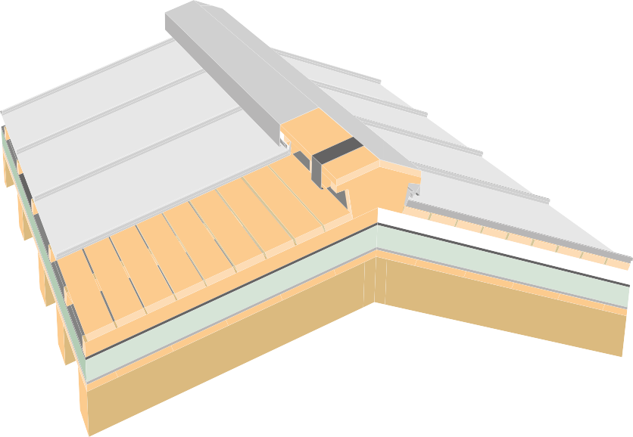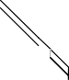

38

**COLMO VENTILATO:** TIPO 2 (per pendenza tetto > 35%)

tavolato in legno grezzo da 24 mm di stanziato di circa 5 mm per a ventilazione

pancone di gronda 40 x 150 mm

lamiera zintek® aggraffata

Grondaia in zintek®

scossalina di gronda

in zintek®

lamiera forata per aereazione

sostegno gronda a

lamiera zintek® aggraffata

travi di struttura

tavolato in legno di abete o cartongesso

freno a vapore

isolamento guaina traspirante e impermeabile

sostegno in legno di abete, h m n. 50 mm

ste di contenimento

grondaia

lamiera forata per areazione

listelli di contenimento

travi di struttura

freno al vapore

tavolato in legno di abete o cartongesso

isolamento

guaina traspirante

scossalina di gronda

lame per l'aggancio della grondaia

sostegno grondaia

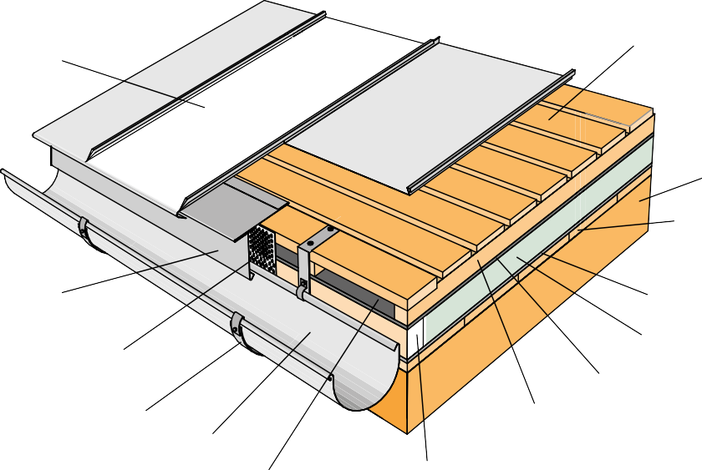

intercapedine di ventilazione h m n. 50 mm

tavolato in legno grezzo da 24 mm

distanziato di circa 5 mm per la ventilazione

listello in legno di abete

e ventilazione, h min. 50 mm

39

**LATTONERIA 1:** GRONDAIA ESTERNA

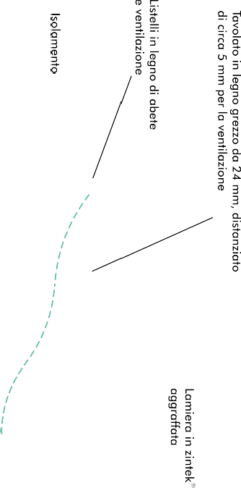

**LATTONERIA 2:** GRONDAIA INTERNA

40



alina

Staffa in acciaio o ferro zincato per sostegno grondaia. Linguette ferma grondaia in acciaio inox

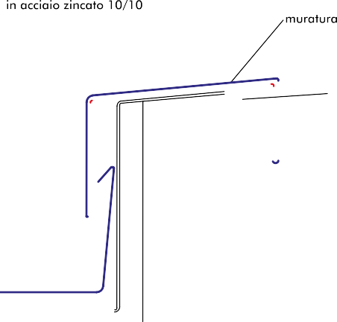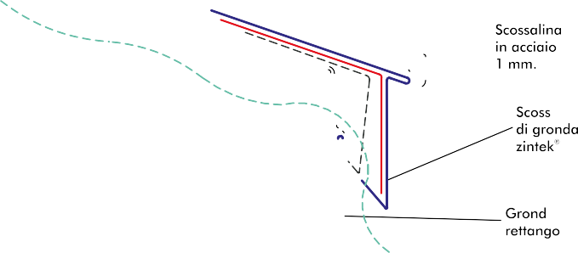

Lamiera zintek® di rivestimento

Scossalina a tenuta

mm.

Pendenza 5°

I

Tavolato in legno grezzo da 24 mm,  
distanziato di circa 5 mm per la ventilazione

Listelli in legno di abete

e ventilazione

a tenuta zincato da

lsolam

in

Freno al vapore

aia a forma are zintek®

in legno

Staffa in acciaio o ferro zincato per sostegno grondaia. Linguette ferma grondaia in acciaio inox

Solaio di

in cls

41

**LATTONERIA 3:** GRONDAIA INTERNA CON MURATURA





**PARTICOLARI FACCIATE**

**AVVERTENZE TECNICHE RIVESTIMENTI DELLE FACCIATE IN ZINTEK®**

**Spessore del metallo**

È preferibile uno spessore del metallo di 0,8 mm a causa della maggiore rigidità delle superfici della lamiera a nastro.

**Materiale**

Quando è a vista dovrebbe essere utilizzato lo zintek® prepatinato. In questo modo si riesce a ottenere un aspetto superficiale omogeneo già dall’inizio dei lavori.

**Suddivisione del nastro**

Per motivi relativi alla forma occorre suddividere simmetricamente, per quanto possibile, le singole superfici delle pareti.

In caso di posizione sfavorevole di aperture (quali finestre, ecc.) occorre equilibrare la restante superficie mancante con nastri speciali più sottili all’interno della superficie della parete o nell’angolo dell’edificio.

**Distanza dal terreno**

Per evitare accumuli di sporcizia a causa di precipitazioni, che provocano grandi spruzzi al di sopra di marciapiedi, strade o aree cortilive, occorre posizionare il rivestimento di zintek® min. ad una distanza di almeno 15 cm dal terreno.

**Misure contro influssi esterni**

In caso di aperture sulle facciate, ad es. finestre, occorre evitare sottostrutture costituite da pezzi strutturali zincati e piuttosto utilizzare l’alluminio o l’acciaio inossidabile.

44



**Mezzi di fissaggio per i sistemi a doghe ad incastro**

Per il fissaggio di doghe in zintek® su sottostrutture in alluminio sono idonei i rivetti Ø 4,0 mm x la lunghezza necessaria o le viti per lamiera in acciaio inossidabile Ø 2,9 x 9,5 mm.

Per le sottostrutture in legno sono idonee le viti per legno a testa tonda in acciaio inossidabile Ø 3,0 x 25 mm. La quantità e la distanza dei mezzi di fissaggio devono avvenire secondo i calcoli statici.

Se necessari nel caso di carichi a pressione estremi del vento, possono essere utilizzati anche sistemi di fissaggio a vista.

**Stabilità supplementare per i sistemi a doghe a incastro**

Le doghe inferiori sono dotate di un pannello in legno a tre strati incollato posteriormente come protezione contro le ammaccature nelle aree dei marciapiedi o su impianti sportivi, il quale viene posizionato dal terreno fino a un’altezza di ca. 1 m.

**Ripiegatura delle doghe ad incastro**

Per i terminali delle doghe sono necessarie delle ripiegature per un’ampiezza dei pannelli ≥ 240 mm per garantirne la stabilizzazione.

[rif. manuale **Sviluppo in Architettura**]

45

**DISEGNI APPLICATIVI**



Spazio di ventilazione tra isolamento e tavolato

Linguette

Struttura muraria

Listelli in legno di abete

Isolamento

Tavolato in legno grezzo distanziato

>5 mm per la ventilazione

Rivestimento zintek®

Struttura muraria

Isolamento

Spazio di ventilazione tra isolamento e tavolato

Tavolato in legno grezzo distanziato

>5 mm per la ventilazione

Rivestimento zintek®

48

**PACCHETTO FACCIATA 1**: FACCIATA CON AGGRAFFATURA VERTICALE

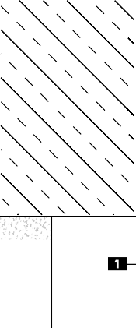

**Sezione verticale**

**Dettaglio finestra stipite superiore**

**A. Aggraffatura in zintek®**

1.

Guarnizione a nastro compressa

Lamiera forata in zintek® Isolamento

Scossalina a tenuta

2.

3.

4.

5.

Spazio di ventilazione

**Sezione verticale**

**Dettaglio finestra davanzale**

49

**SEZIONE VERTICALE** - DETTAGLIO FINESTRA

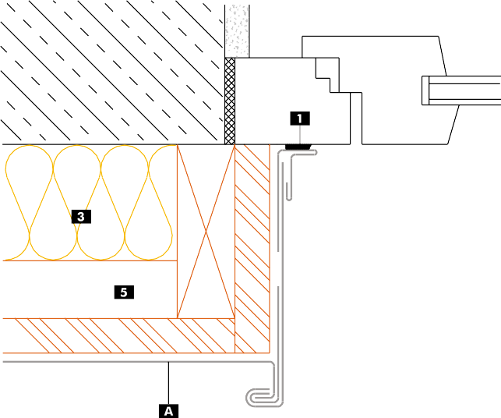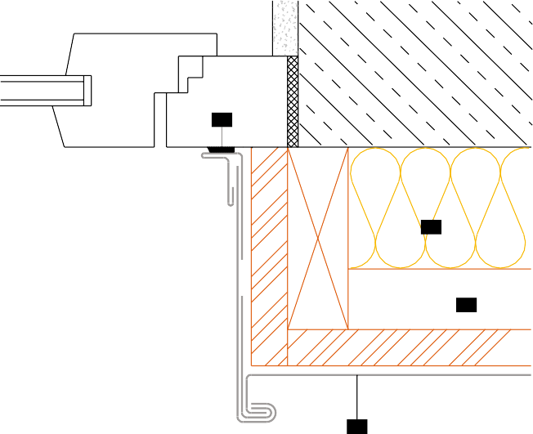



1

3

5

A

**A. Aggraffatura in zintek®**

1.

Guarnizione a nastro compressa

Isolamento

Spazio di ventilazione

3.

5.

50

**SEZIONE ORIZZONTALE** - DETTAGLIO FINESTRA LATERALE



Spazio di ventilazione

Listelli in legno di abete

Tavolato in legno grezzo distanziato

>5 mm per la ventilazione.

Inclinato di circa 30° per favorire

l'aggancio della lamiera tramite le linguette

Struttura muraria

Isolamento

Linguette

Rivestimento zintek®

Struttura muraria

Isolamento

Spazio di ventilazione

Tavolato in legno grezzo distanziato

>5 mm per la ventilazione. Inclinato di circa 30° per favorire

l'aggancio della lamiera tramite le linguette

Rivestimento zintek®

51

**PACCHETTO FACCIATA 2:** FACCIATA CON AGGRAFFATURA ORIZZONTALE

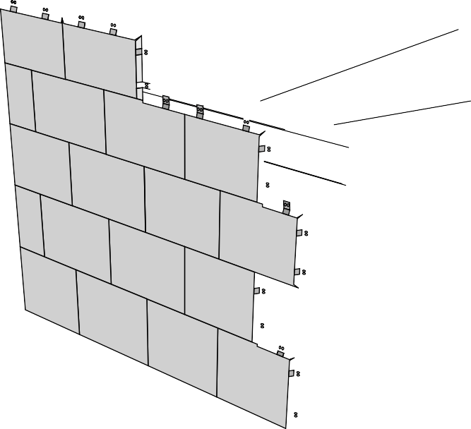

Rivestimento in zintek®

Linguette

Tavolato in legno grezzo distanziato

>5 mm per la ventilazione

Listelli in legno di abete

Isolamento

Struttura muraria

Struttura muraria

Isolamento

Spazio di ventilazione tra isolamento e tavolato

Tavolato in legno grezzo distanziato

>5 mm per la ventilazione

Rivestimento zintek®

52

**PACCHETTO FACCIATA** CON SCANDOLE RETTANGOLARI

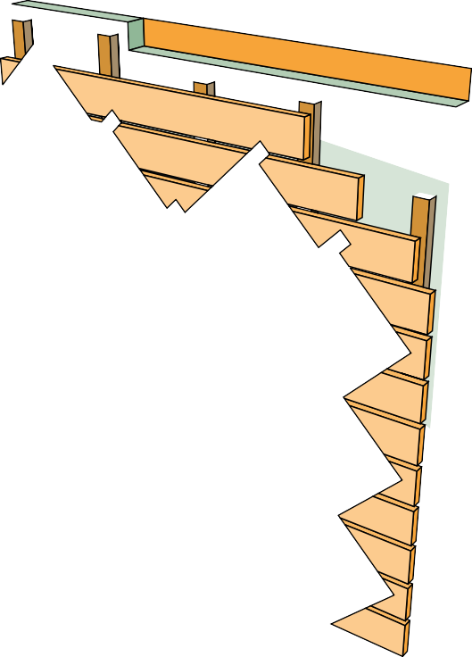

Rivestimento zintek®

Tavolato in legno grezzo distanziato >5 mm per la ventilazione

Fissaggio scandole

Spazio di ventilazione tra isolamento e tavolato

Listelli in legno di abete

Isolamento

Struttura muraria

Struttura muraria

Isolamento

Spazio di ventilazione e listelli in legno

Tavolato in legno grezzo distanziato >5 mm per la ventilazione

Rivestimento zintek®

53

**PACCHETTO FACCIATA** CON SCANDOLE A ROMBO

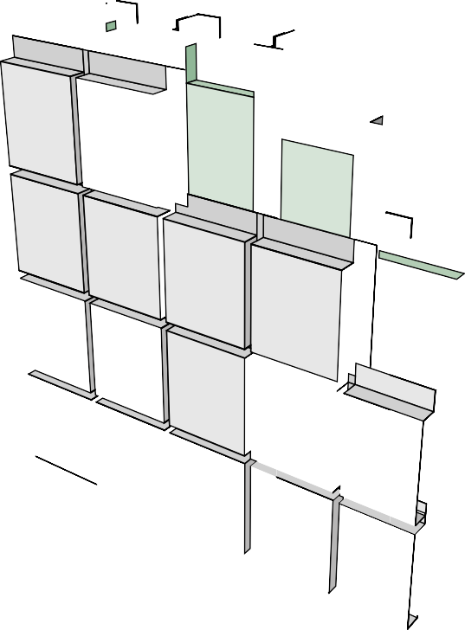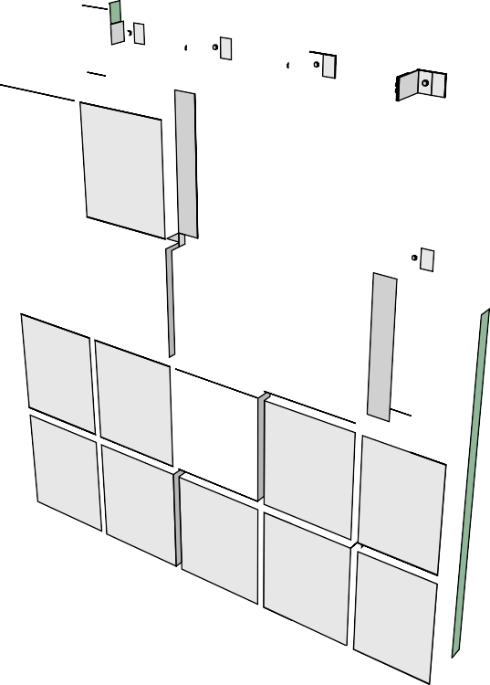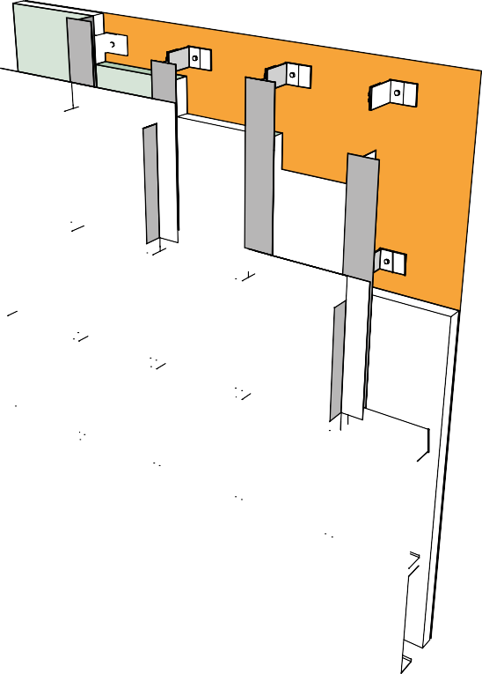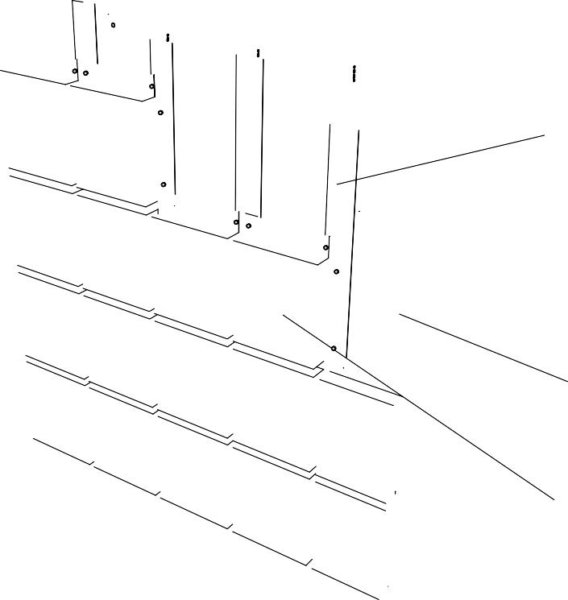

Staffa di sostegno in alluminio

Montante verticale in alluminio a T per sostegno doghe e spazio di ventilazione

Struttura muraria

Isolamento

Rivestimento in zintek®

Montante verticale in alluminio a T per sostegno doghe e spazio di ventilazione

Staffa di sostegno in alluminio

Rivestimento in zintek®

Isolamento

Struttura muraria

54

**RIVESTIMENTO CON DOGHE A CASSETTA**

E SOTTOSTRUTTURA IN ALLUMINIO

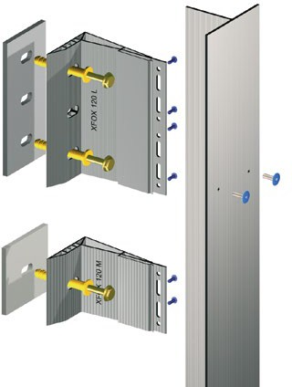

Struttura muraria

Staffa di sostegno in alluminio

Montante verticale in alluminio per sostegno doghe e

spazio di ventilazione

Isolamento

Doghe orizzontali in zintek®. Spessore 1 mm

Staffa di sostegno in alluminio

Montante verticale in alluminio per sostegno doghe e

spazio di ventilazione

55

**PACCHETTO FACCIATA 3:** CON DOGHE ORIZZONTALI E SOTTOSTRUTTURA IN ALLUMINIO

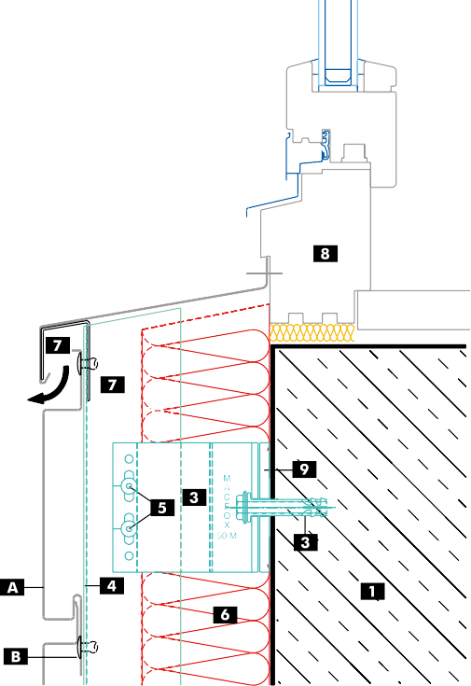

**Sezione verticale**

**Dettaglio finestra stipite superiore**

1. **Doghe orizzontali in zintek®**
2. **Rivetto**
3. **Scossalina in zintek®**
4. **Lamiera forata in zintek®**

1.

2.

3.

4.

5.

6.

7.

8.

9.

Struttura muraria Staffa di sostegno Tassello

Profilato a “L”

Vite in acciaio inossidabile Isolamento

Spazio di ventilazione Serramento

TermoStop

**Sezione verticale**

**Dettaglio finestra davanzale**

56

**SEZIONE VERTICALE** - DETTAGLIO FINESTRA



1

9

9

3

10

10

7

7

2

2

5

4

4

5

8

8

C

BB

A

B

C

A

1. **Doghe orizzontali in zintek®**
2. **Rivetto**
3. **Scossalina in zintek®**

1.

2.

3.

4.

5.

6.

7.

8.

9.

Struttura muraria Staffa di sostegno Tassello

Profilato a “L”

Vite in acciaio inossidabile Isolamento

Spazio di ventilazione

Serramento TermoStop

57

**SEZIONE ORIZZONTALE** - DETTAGLIO FINESTRA LATERALE

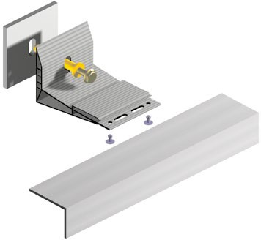

Struttura muraria

Staffa di sostegno in alluminio

Montante verticale in alluminio per sostegno doghe

Isolamento

Doghe verticali in zinco titanio zintek®, spessore 1 mm

Staffa di sostegno in alluminio

Montante verticale in alluminio per sostegno doghe

58

**PACCHETTO FACCIATA 5:** CON DOGHE VERTICALI

E SOTTOSTRUTTURA IN ALLUMINIO





**Sezione verticale**

**Dettaglio finestra stipite superiore**

7

6

2

5

3

1

8

7

1. **Doghe verticali in zintek®**
2. **Rivetto**
3. **Scossalina in zintek®**
4. **Lamiera forata in zintek®**

D

7

1.

2.

3.

4.

5.

6.

7.

8.

9.

Struttura muraria Staffa di sostegno Tassello

Profilato a “L”

Vite in acciaio inossidabile Isolamento

Spazio di ventilazione Serramento

TermoStop

8

7

7

1

6

5

2

4

**Sezione verticale**

**Dettaglio finestra davanzale**

3

59

**SEZIONE VERTICALE** - DETTAGLIO FINESTRA

B

A

C

A

B

9

4

9



9

9

1

3

10

10

1

7

7

2

2

5

5

4

4

8

8

B

B

A

C

A

1. **Doghe verticali in zintek®**
2. **Rivetto**
3. **Scossalina in zintek®**

1.

2.

3.

4.

5.

6.

7.

8.

9.

Struttura muraria Staffa di sostegno Tassello

Profilato a “L”

Vite in acciaio inossidabile Isolamento

Spazio di ventilazione

Serramento TermoStop

60

**SEZIONE ORIZZONTALE** - DETTAGLIO FINESTRA LATERALE

M A

e F

o X

90 M

C

3



**Sezione verticale**

**Dettaglio frontone**

1

7

7

6

5

2

3

1. **Doghe verticali in zintek®**
2. **Rivetto**
3. **Scossalina in zintek®**

1.

2.

3.

4.

5.

Struttura muraria Staffa di sostegno Tassello

Profilato a “L”

Vite in acciaio inossidabile

Isolamento

Spazio di ventilazione TermoStop

6.

7.

9.

7

6

5

2

3

B

**Sezione verticale**

**Dettaglio attacco a terra**

7

1

C

7

9

6

5

2

B

**Sezione verticale**

**Dettaglio della fuga in facciata**

3

61

**SEZIONE VERTICALE**

A

A

4

4

9

B

4

A

9



2 5

3

6

9

1

6

2

5

5

4

7

B

A

9

1

6

2

5

1. **Doghe in zintek®**
2. **Rivetto**

4

1.

2.

3.

4.

5.

6.

7.

9.

Struttura muraria Staffa di sostegno Tassello

Profilato a “L”

Vite in acciaio inossidabile Isolamento

Spazio di ventilazione

TermoStop

B

A

A

9

5

2

3

B

6

7

A

62

**SEZIONE ORIZZONTALE -** DETTAGLIO ANGOLO TIPO “ESTERNO”

M A C F O X

90 M

M A C F O X

90 M

A

B

A

4

3

7

7

3

9



63

**Concept**

Zintek Srl

**Creazione e realizzazione**

Attiva S.p.A.

**Stampa**

Settembre 2020 Tipografia Veneta

©2020 by Zintek Srl. Venezia



**Zintek Srl**

via delle Industrie, 22

30175 Porto Marghera, Venezia Tel. 041 2901866

[zintek@zintek.it](mailto:zintek@zintek.it)

[**www.zintek.it**](http://www.zintek.it/)

IT

zintek.it